Что такое единый налоговый платеж (ЕНП) и совокупная обязанность
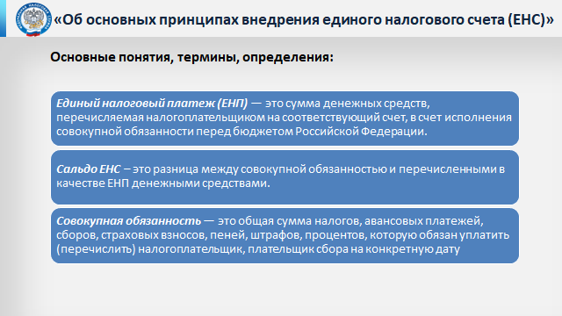
ЕНП - это деньги, которые организация или предприниматель перечисляет на специальный казначейский счет (единый налоговый счет, ЕНС), чтобы исполнить совокупную обязанность
Совокупная обязанность - общая сумма налогов, авансовых платежей, сборов, страховых взносов, пеней, штрафов, процентов, которые нужно уплатить на конкретную дату.
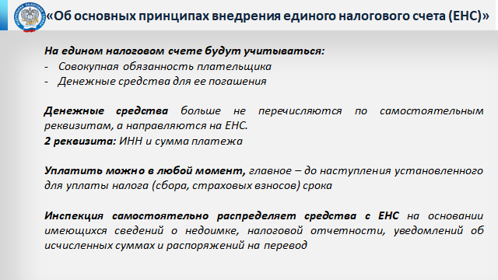
На едином налоговом счете будут учитываться:
- Совокупная обязанность плательщика
- Денежные средства для ее погашения
Денежные средства больше не перечисляются по самостоятельным реквизитам, а направляются на ЕНС.
2 изменяемых реквизита: ИНН и сумма платежа
Уплатить можно в любой момент, главное – до наступления установленного для уплаты налога (сбора, страховых взносов) срока
Инспекция самостоятельно распределяет средства с ЕНС на основании имеющихся сведений о недоимке, налоговой отчетности, уведомлений об исчисленных суммах и распоряжений на перевод

На ЕНС можно перечислять суммы, которые больше необходимых. Остаток можно вывести или зачесть. Причем ограничений по сроку зачета/возврата в общем случае нет.
На ЕНС учтут в качестве ЕНП также средства, которые по тем или иным основаниям причитаются налогоплательщику: например, возмещаемый НДС, проценты на сумму излишне взысканных средств.
Сальдо ЕНС на 1 января 2023 года налоговый орган сформирует самостоятельно. Переплата, по которой пропущен срок возврата, и безнадежная к взысканию недоимка учитываться в сальдо не будет. Рекомендуем сверить расчеты до конца года.

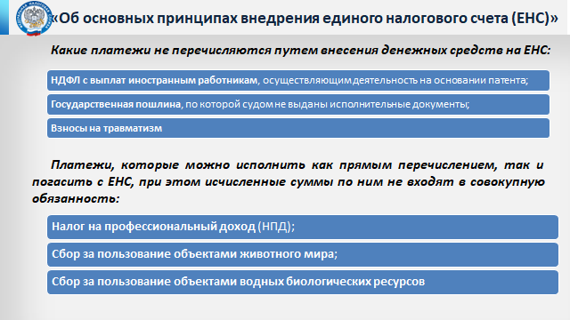

Обязательные платежи, которые не перечисляют в составе ЕНП
Отдельно от ЕНП уплачивают:
- НДФЛ на выплаты иностранцам, работающим по патенту. О том, как перечислить налог в этой ситуации, см. готовое решение;
- госпошлину, по которой суд не выдал исполнительный документ.
можно уплачивать как отдельно, так и в составе ЕНП:
- сбор за пользование объектами животного мира;
- сбор за пользование объектами водных биоресурсов;
- налог на профессиональный доход.

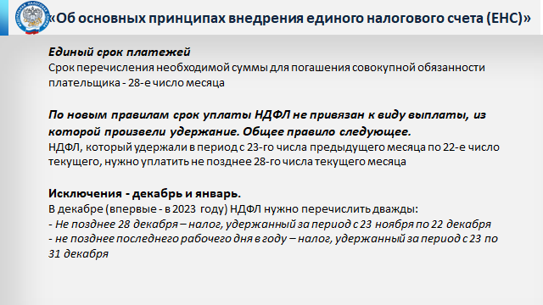

Единый срок платежей
Срок перечисления большинства налогов и взносов на ЕНС - 28-е число месяца. Такие поправки внесли в нормы о сроках уплаты различных налогов и взносов (например, НДС, страховых взносов, налога на имущество).
Периодичность платежей не изменяется.
Самое существенное изменение затронуло НДФЛ. По новым правилам срок его уплаты не привязан к виду выплаты, из которой произвели удержание.
Налог, который удержали в период с 23-го числа предыдущего месяца по 22-е число текущего, нужно уплатить не позднее 28-го числа текущего месяца.
Исключения - декабрь и январь. В декабре (впервые - в 2023 году) НДФЛ нужно перечислить дважды:
- не позднее 28 декабря - налог, удержанный за период с 23 ноября по 22 декабря;
- не позднее последнего рабочего дня года (в 2023 году - 29 декабря) - налог, удержанный за период с 23 по 31 декабря.
Не позднее 28 января перечисляют НДФЛ, удержанный за период с 1 по 22 января.

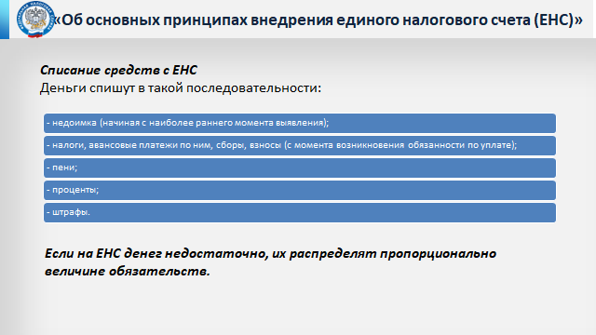

Списание средств с ЕНС
На основании отчетности, уведомлений, судебных решений и других документов инспекция определит размер совокупной обязанности.
Деньги спишут в такой последовательности:
- недоимка (начиная с наиболее раннего момента выявления);
- налоги, авансовые платежи по ним, сборы, взносы (с момента возникновения обязанности по уплате);
- пени;
- проценты;
- штрафы.
Если на ЕНС денег недостаточно, их распределят пропорционально величине обязательств.

